Smlouva o zajištění školy v přírodě

Smluvní strany:

Za Invalidovnou 579/3
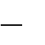
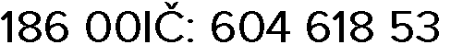
Praha 8 Karlín

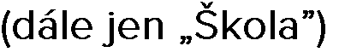

a

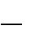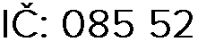
AVA

Adresa:
-

681

Bankovní spojení: 2701711920 / 2010 Z

(
dále

jen

dodavatel
)

1. Předmět smlouvy

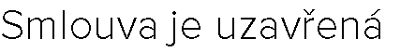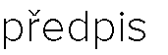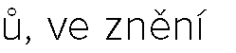
v

vací akce

2. Místo a doba pobytu, doprava, ubytování a počet lůžek, stravování, program.

Termín:
3. 10. 7. 10. 2022

Místo konání:
Penzion Kozel, Kamenná cesta 129, 543 02 Vrchlabí (dále jen Provozovatel)

Ubytování:
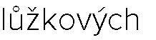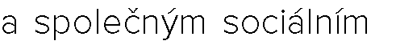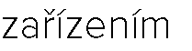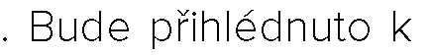
6
-
8

Stravování:
Stravování 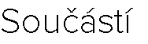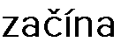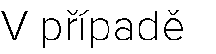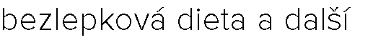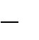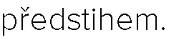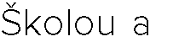

Stravování
bude
m v

v

den odjezdu.

-

- Doprava

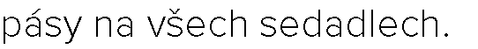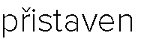Odjezd z místa ubytování, tj. 7. 10. 2022 v 10:00. Předpokládaný příjezd kolem 12. hodiny.
klimatizovaným
i

autobus
y

Autobusy

bud
ou

y

v den odjezdu tj.
3
. 10. 202
2

v 8:00. Odjezd v 8:30.

v

- Program školy v přírodě.

1. den
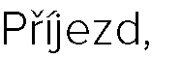

10:30 ubytování, seznámení s okolím

12:30
14:30 odpolední program s instruktory
18:00
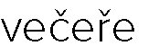
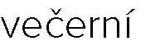
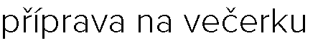
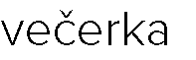
19:00

20:30
21:0 0
2 - 4. den
8:00 | 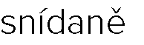
9:00 dopolední program s 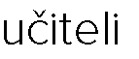

12:00
14:00 | odpolední program s instruktory
18:00
19:00 program s instruktory

20:30
21:0 0

5. den
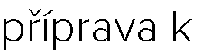
8:00

9:00 odjezdu
10:00 odjezd

3. Cenová ujednání, počet účastníků

P 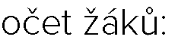23

Pedagogové: 1

Cena za pobyt:
4 990 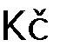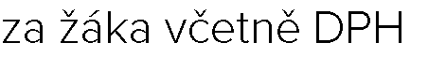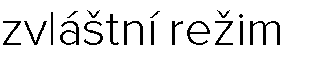

(
-

)

Cena za pobyt zahrnuje:
Ubytování včetně ubytovacího poplatku, stravu 5x denně včetně pitného režimu, jednoho instruktora na 15 dětí, proškoleného zdravotníka, plně vybavenou lékárničku dle vyhlášky, noční pohotovost zajišťuje Dodavatel, tematický a volnočasový program, materiál zahrnující sportovní, výtvarné a tematické vybavení, dopravu a pobyt pro pedagoga zdarma, balíček úrazového pojištění, pojištění zodpovědnosti za škody způsobené třetí osobě, připojištění zavazadel a pojištění na storno pobytu v případě nemoci.

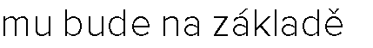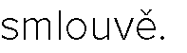
,

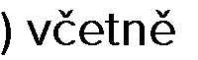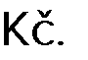
4

9
23

DPH
114

770

 si smluvní strany dohodly takto:

Částka ve výši 4 990 Kč/osobu bude zaplacena  dodavatele 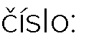2701711920 / 2010 do 26. 9. 2022.

-
19

nabývají platnosti následující storno podmínky z ceny

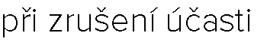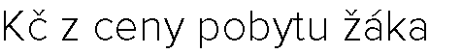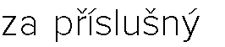
-

po zaplacení zálohy.

-

1250

do
60

-

50
% z ceny pobytu

-

7
u

-

7

.

.

4. Práva a povinnosti smluvních stran

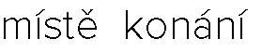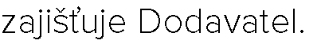
pobytu na hygienické stanici pomocí
dokument
u
, kter
ý

bud
e

této smlouvy.

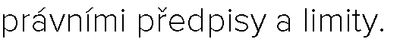
Doda

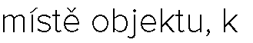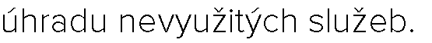

de je realizován Pobyt.

dopr. 
Dodavatel

majetku, kt

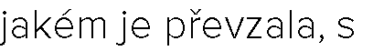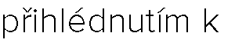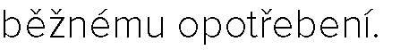

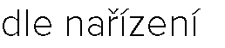
Dodavatel jako zpracovatel

5. Odstoupení od smlouvy

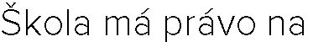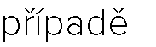

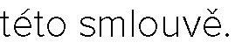
V

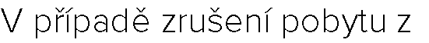

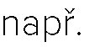
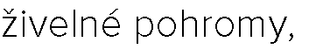
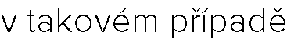
: nebo katastrofy je záloha nevratná a bude domluven náhradní termín konání pobytu.

V případě, že se pobyt nebude moci uskutečnit z důvodu nařízení státních orgánů souvisejících s epidemií nemoci COVID-19, bude částka za pobyt vrácena v plné výši.

6. Závěrečná ujednání

Neplatné ustanovení pak smluvní strany nahradí jiným nejvíce odpovídajícím neplatnému ustanovení.

Smluvní strany po přečtení této smlouvy prohlašují, že tato smlouva byla sepsána dle jejich pravé a svobodné vůle a na důkaz toho připojují svoje vlastnoruční podpisy.
Dodavatel souhlasí, že smlouva bude zveřejněna v registru smluv.

V Praze dne: 9.9.2022 V Praze dne:

________________________ _______________________
Škola Dodavatel

